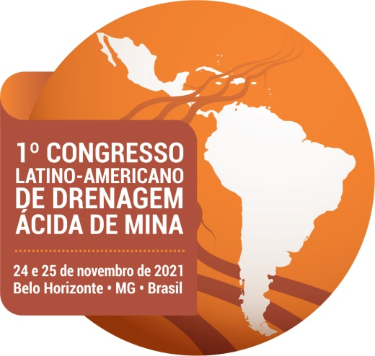
TERMO DE COMPROMISSO DE APRESENTAÇÃO VIRTUAL D0 TRABALHO

Eu, _____________________________________________________________ comprometo-me com a apresentação virtual do trabalho técnico intitulado ___________________________________________________________________________________________________________________________________________________________________________________________________
no 1º Congresso Latino-Americano de Drenagem Ácida de Mina (1º CLADAM), a ser realizado no período de 24 e 25 de novembro de 2021, na sessão técnica designada pelo Comitê Técnico-Científico.
_____________________, _____ de ___________ de 2021

______________________________________
Assinatura
Solicitamos que este termo preenchido e assinado seja enviado à ÉTICA Eventos, secretaria do 1º CLADAM, através do e-mail eticaeventos@gmail.com até o dia 3 de novembro de 2021.

